|  |
| --- |
| Aan de bewoners van dit pand/  de eigenaren van dit bedrijf in de wijk  Heer Oudelands Ambacht, fase 3B |
|  |

|  |  |  |  |  |
| --- | --- | --- | --- | --- |
| Onderwerp |  | Van/behandeld door |  | Datum |
| Update werkzaamheden HOA fase 3B |  | Kiki den Ouden |  | 24 juni 2023 |
| Uw kenmerk/schrijven |  | Ons nummer |  | Verzenddatum |
|  |  |  |  | 24 juni 2023 |
|  |  |  |  |  |

Geachte mevrouw/mijnheer,

Sinds januari 2023 zijn wij gestart met de werkzaamheden in HOA fase 3B. Middels deze brief ontvangt u een update over de werkzaamheden in HOA fase 3B. Ook nodigen wij u uit om op woensdag 5 juli een ijsje te komen eten, aangeboden door De Kuiper Infrabouw en de gemeente Zwijndrecht.

**Stand van zaken**

De riolerings- en bestratingswerkzaamheden aan de Obrechtstraat, Berliozstraat, Brucknerstraat, het eerste deel van de Valeriussingel, eerste deel van de Wagenaarstraat, Wolfplaats, Weillplaats en Von Weberplantsoen zijn uitgevoerd. Vanaf 24 juli tot en met 18 augustus leggen wij de werkzaamheden stil in verband met onze bouwvak. Tijdens onze bouwvak zijn er geen wegen afgesloten en is de wijk goed bereikbaar. Vanaf 21 augustus gaan wij verder met de werkzaamheden aan de Wagenaarstraat. Op de achterkant van deze brief vindt u de planning en fasering.

**Groen**

Aannemer De Kuiper Infrabouw zaait het gras in op de plekken waar de werkzaamheden klaar zijn. Ander groen, zoals beplanting en bomen, wordt later geplant. Het eerste deel van de bomen en beplanting is in de winter van 2022-2023 aangeplant in de delen waar de riolerings- en bestratingswerkzaamheden al afgerond waren. De overige beplanting zal aangebracht worden in het plantseizoen van 2023-2024.

**Speeltuinen**

De gemeente Zwijndrecht heeft een aantal plekken in de wijk aangewezen als speellocatie. Op de Brucknerstraat is de eerste nieuwe speeltuin ingericht. De andere twee speellocaties zijn op het Von Weberplantsoen en Wagnerplaats. Deze worden nog voor de bouwvak gerealiseerd.

**IJscokar De Kuiper Infrabouw**

Op woensdag 5 juli van 12.00-15.00 kunnen de bewoners van HOA fase 3B een ijsje komen halen bij de IJscokar in het Von Weberplantsoen. Bij deze brief vindt u bonnen. Deze dient u mee te nemen en in te leveren als u een ijsje komt halen. We hopen jullie woensdagmiddag de 5de te zien!

**Communicatie**

Om actuele updates van de werkzaamheden te ontvangen is een app genaamd 'HOA Grote Aanpak' beschikbaar. Op deze app vindt u ook actuele informatie over de planning en bereikbaarheid. Deze app kunt u gratis op uw smartphone of tablet installeren en gebruiken om de werkzaamheden te volgen en vragen te stellen.

Als u vragen, opmerkingen en of suggesties heeft, kunt u haar tijdens werkdagen bereiken via [HOA@zwijndrecht.nl](mailto:HOA@zwijndrecht.nl) of via 085 822 04 04.

**Meer informatie**

Informatie over de werkzaamheden kunt u ook vinden op [www.wijkenzwijndrecht.nl](http://www.wijkenzwijndrecht.nl), dan   
Heer Oudelands Ambacht en vervolgens kiest u voor Werkzaamheden. Mocht u verder nog vragen of opmerkingen hebben naar aanleiding van deze brief, mail dan naar emailadres [HOA@zwijndrecht.nl](mailto:HOA@zwijndrecht.nl).

Met vriendelijke groet,

Wim van Oijen

Projectleider HOA

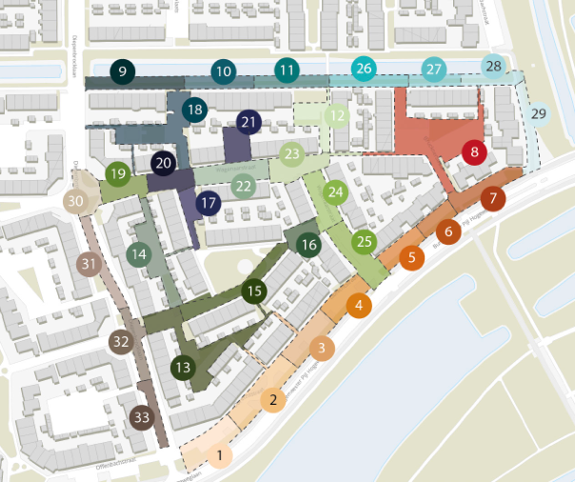**Planning**

|  |  |
| --- | --- |
| Fase | Uitvoering |
| Fase 1 tot en met fase 14 | Gereed |
| Fase 15 tot en met fase 17 | Begin mei – begin juli 2023 |
| Fase 18 tot en met fase 22 Fase 21 wordt nog niet meegenomen | Begin juli – eind juli 2023 |
| Fase 23 t/m 25 | Medio augustus – begin september 2023 |
| Fase 26 t/m 29 | Begin september – eind september 2023 |
| Fase 30 t/m 33 en fase 21 | Eind september – begin oktober 2023 |